新 书 推 荐
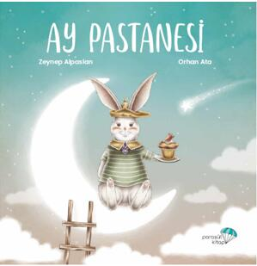
中文书名：《月光糕点铺》
英文书名：MOON PATISSERIE
作 者：Zeynep Alpaslan and Orhan Ata
出 版 社：Plakkitap Publishing
代理公司：Black Cat Agency/ANA/Yao Zhang
页 数：32页
出版时间：2020年2月
代理地区：中国大陆、台湾
审读资料：原文电子稿/英译稿
类 型：儿童绘本

内容简介：
如果快乐的情绪突然离开你怎么办？它们还会回来吗？

早晨一醒来就感到不开心，却怎么样也找不出一个具体的原因来解释为什么会这样的日子偶有发生。著名的月光糕点铺的天才厨师兔子女士这天就是这样睁开眼睛的——在一个没有月光的夜晚过后，每天早晨伴随着她的快乐情绪突然离开了她。

兔子女士的想法和处在那些悲伤时刻的我们没有什么不同，她问自己，“我会一直这样伤心下去吗？”

在《月光糕点铺》中，我们和兔子女士一起追逐着幸福和快乐，这是宇宙中最神秘的感觉之一。也许快乐藏在月亮的背后，又或者藏在点心店烘焙的美味蓝莓蛋糕里，谁知道呢？

这本画风经典的图画书由著名儿童读物作家泽尼普·阿尔帕斯兰撰写，并由奥汉·阿塔精心配图，邀请小读者们一起品尝藏在《月光点心铺》的美妙风味。

- 主题: 情绪/责任/自我探索

作者简介：

泽尼普·阿尔帕斯兰（Zeynep Alpaslan）是一位居住在伊斯坦布尔的著名儿童作家。在他毕业于伊斯坦布尔大学电影电视专业，出版过儿童故事、小说和诗歌，我的第一部儿童小说《东京》获得了高等教育奖。

奥汉·阿塔（Orhan Ata）在一个小渔村长大，很早就开始了他的绘画创作。他毕业于马尔马拉大学艺术大学图形设计系。之后继续在伊斯坦布尔担任设计师和设计师。这位一直在大量创作儿童读物的艺术家喜欢在作品中塑造人物、描绘自然风物和细节。

内文插图：
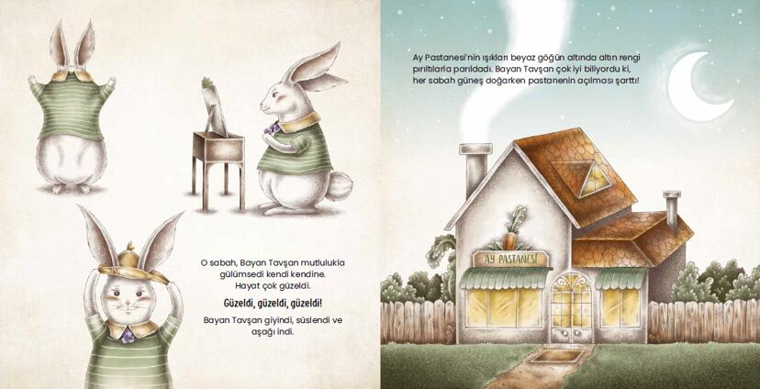

谢谢您的阅读！
请将回馈信息发送至：张瑶（Yao Zhang)
安德鲁﹒纳伯格联合国际有限公司北京代表处
北京市海淀区中关村大街甲59号中国人民大学文化大厦1705室, 邮编：100872
电话：010-82449325
传真：010-82504200
Email: Yao@nurnberg.com.cn
网址：www.nurnberg.com.cn
微博：http://weibo.com/nurnberg
豆瓣小站：http://site.douban.com/110577/
微信订阅号：ANABJ2002

